

**八年级上学期物理期末考试试卷**

**一、单选题**

1.小蒋同学参加中考体育测试，结果最可能达到的是（　　）

A.实心球成绩为40m  
B.立定跳远成绩为10m  
C.跳绳1s跳100次  
D.200m跑步用时30s

2.第十七届科博会在北京召开，中外多款智能机器人齐亮相，如幼教机器人可以和小朋友比赛背唐诗，下列有关说法正确的是（  ）

A.机器人的声音不是由振动产生的  
B.机器人的声音可以在真空中传播  
C.机器人能区分小朋友的声音是因为他们的音色不同  
D.机器人的声音在空气中传播速度是3×108m/s

3.如图现象由光的直线传播造成的是（    ）

A. 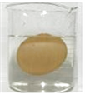水中的鸡蛋变“大”                B. 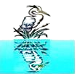鸟的倒影  
C. 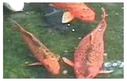水中的鱼看起来变“浅”        D. 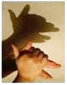墙壁上出现手影．

4.水是人类赖以生存的重要资源，水通过三态变化，实现了在地球上的循环．对以下自然现象所发生的物态变化，判断正确的是（　　）

A.春天，冰雪消融﹣熔化  
B.夏季的清晨，河面上飘起淡淡的白雾﹣汽化  
C.深秋时节，树叶、瓦片上出现白霜﹣凝固  
D.寒冷的冬天，树枝上雾凇的形成﹣升华

5.阅读图表信息判断下面的说法，其中正确的是（  ）  
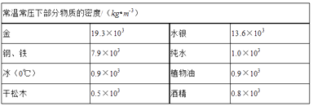

A.固体的密度一定比液体的密度大  
B.体积相同的植物油和酒精，酒精的质量大  
C.同种物质在不同状态下，其密度一般不同  
D.不同物质的密度一定不同

6.下列有关光学元件的应用，说法正确的是（　　）

A.照相机的镜头使凹透镜  
B.潜望镜是利用平面镜制作的  
C.近视眼需要用凸透镜矫正  
D.显微镜的物镜和放大镜成像的性质相同

7.某物体从地面上某一点出发沿直线运动，其s﹣t图象如图所示．对物体的运动情况进行分析，得出结论不正确的是（   ）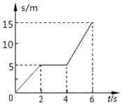

A. 物体在6s内运动的路程为15m                            B. 以地球为参照物，物体在中间2s内静止  
C. 物体在前2s内和后2s内的速度相等                      D. 物体在6s内的平均速度为2.5m/s

**二、填空题**

8.“我是歌手”的比赛现象，吉它手弹奏电吉它时，不断改变手指在琴弦上的位置，是为了改变声音的________；美妙的歌声是通过________传到现场观众耳朵的；如果把点燃的蜡烛放到音箱附近，烛焰会随着音乐跳动，这说明声音能传递________．

9.在“青少年科技创新大赛”中，小刚同学发明了一种“神奇恒温杯”，他在双层玻璃杯的夹层中封入适量的熔点为48℃的海波。开水倒入杯中后，水温会迅速降至适合人饮用的48℃左右，并能较长时间保持水温不变，这是因为海波从水中________（填“吸热”或“放热”）发生了________（填物态变化名称）现象。同时说明海波是一种________。（填选“晶体”或“非晶体”）

10.“虚拟试衣镜”亮相黑龙江软件产品博览会，该款“虚拟试衣镜”解决了购物者很难观察到试穿衣服时背面的情况，摄像头能够监视顾客的移动，并将衣服的背面展现给他们，如图所示，监视顾客移动的摄像头相当于一个________镜，顾客离摄像头的距离应在________的范围，若想看到整套西服的着装效果，顾客应________（选填“远离”或“靠近”）“虚拟试衣镜”．  
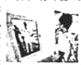

11.小欣发现水滴落在手机的玻璃屏幕上时，透过水滴会看到放大正立的图文像，如图甲所示．则小欣看到的是________像（填“实”、“虚”）；水滴相当于一个透镜，而每一个透镜的两侧都有焦点．这个“水滴透镜”下方的焦点落在如图乙中手机图文层的________方（填“上”、“下”）；小欣还发现，当水滴足够小时，看到白屏上会显示出彩色色块，这是因为白光是由红、________、蓝三原色混合而成的．  
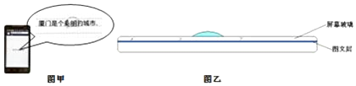

12.如图所示是小明某次步行后手机“微信运动”功能记录的数据．如果小明此次步行时间是3000s，步长是0.5m，则他总走了________m，那么他步行的速度是________m/s；若以手机为参照物，小明是________的．  
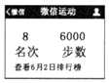

13.小明暑假期间随父母去西藏旅行前，将一瓶装矿泉水放入冰箱冷冻，变成冰后，质量________，体积________。回到益阳时发现他在西藏喝剩下的矿泉水瓶变瘪了，瓶内气体体积变小，密度________。（选填“变大”、“变小”或“不变”）

14.如图所示，小明将一枚硬币放在碗的底部，眼睛在A处恰好看不到它．这是因为光的________现象，沿碗壁缓缓向碗中加水，小明在A处又看到硬币，这是利用了光的________现象，此时小明看到的是硬币的________（选填“虚”或“实”）像． 

15.按要求完成填空。  
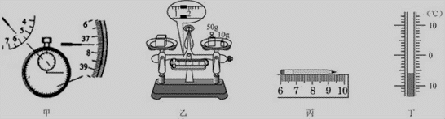

（1）如图甲图所示，秒表测得的总时间为________s；

（2）如图乙图所示，所测物体的质量为________g；

（3）如图丙图所示，铅笔的长度为________cm；

（4）如图丁图所示，温度计的示数为________℃。

**三、作图题**

16.如图所示，一束光从空气射到水面O点，反射光线在容器壁上形成一光点A  
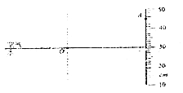  
①画出反射光线及对应的入射光线；  
②大致画出入射光线进入水的折射光线。

17.如图所示，请画出发光点S经凸透镜后的折射光线，并确定发光点S的像点S′．  
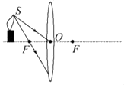

18.画出图中光线ab和Oc通过透镜前后的完整光路．  
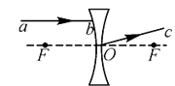

**四、实验题**

19.在“探究凸透镜成像规律”的实验中．  
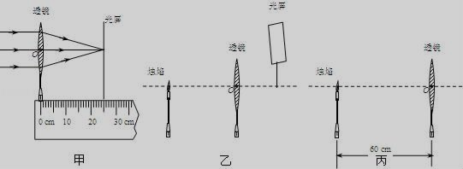

（1）如图甲所示，一束平行于凸透镜主光轴的光经过凸透镜后，在光屏上形成了一个最小、最亮的光斑．由图甲可知，凸透镜的焦距为________cm．

（2）小芳将蜡烛、凸透镜、光屏依次放在光具座上，点燃蜡烛后，实验中出现了如图乙所示的情形，要使像成在光屏的中央，应将光屏向________（“上”或“下”）调整．

（3）把烛焰放在距此凸透镜60cm处时如图丙所示，在凸透镜另一侧移动光屏，会在光屏上得到一个倒立、________的实像（选“放大”“缩小”或“等大”）；________（选填“照相机”“投影仪”或“放大镜”）就是利用这一成像原理工作的．

（4）在上述实验的基础上，将蜡烛向远离透镜方向移动，要在光屏上得到清晰的像应将光屏________透镜（选填“远离”或“靠近”），光屏上的像________（选填“变大”或“变小”或“不变”）．

20.在“探究平面镜成像”的实验中，如图所示。  
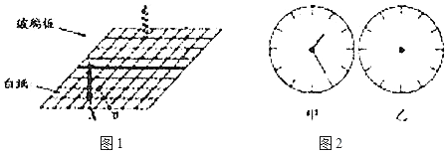

（1）现有厚度分别为5mm和2mm的两块玻璃板，应选择________mm厚的玻璃板做实验；

（2）用玻璃板代替平面镜的原因是________，便于研究平面镜的成像特点；

（3）若白纸板每方格长度是5cm，将点燃的蜡烛由A点移至B点，此时它与移动后在玻璃板中所成的像距离是________cm，用光屏在玻璃板后面无论如何移动，在光屏上都________（选填“能”或“不能”）成像，说明平面镜所成是________像；

（4）如图甲所示是从平面镜中看到墙上的时钟的像，请在乙图身上画出时钟的实际时间________ 。

21.在探究凸透镜成像的大小与哪些因素有关的实验中：

（1）小明通过物理知识的学习，知道放大镜就是凸透镜．在活动课中，他用放大镜观察自己的手指（如图），看到手指________的像；再用放大镜观察远处的房屋（如图），看到房屋________的像（选填“放大”、“等大”或“缩小”）．  
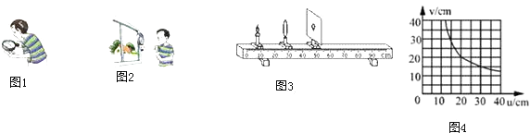

（2）小明猜想：凸透镜成像的大小可能与蜡烛到透镜的距离有关．于是，他在如图所示的光具座上，不断改变蜡烛到透镜的距离，并移动光屏进行实验，所获得的实验数据如表所示，分析数据可知，物体到凸透镜的距离越长，光屏上像的大小就越________．  
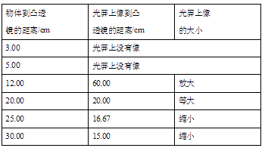

（3）小明根据表格中的数据，绘制了物距u和像距v之间关系的图象，如图所示．由图象可知，该凸透镜的焦距是________cm，把物体从距凸透镜30cm处移到15cm处的过程中，像距逐渐变________（选填“大”或“小”）；当把物体放到距凸透镜8cm 处时，光屏上________得到一个清晰的像（选填“能”或“不能”）．

**五、计算题**

22.小明用天平、玻璃瓶，水测量酱油的密度，实验过程如图所示．（ρ水=1.0×103kg/m3）问：  
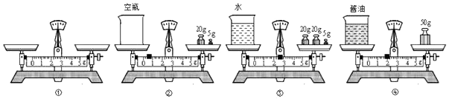

（1）玻璃瓶的容积有多大？

（2）酱油的密度多大？

23.2017年4月20日，我国成功发射了“天舟一号”并与“天宫二号”完成对接．若飞船在赤道上空飞行，“天舟一号”到达距“天宫二号”30m停泊点后，开始以0.2m/s的相对速度向“天宫二号”缓缓靠拢对接．目前组合体在地面上方300km左右的轨道上绕地飞行，环绕地球飞行一周的时间约为90min左右（地球半径R=6400km）．求：

（1）“天舟一号”从30m的停泊点到二者相互接触共耗时多少秒？

（2）飞船组合体环绕地球飞行的平均速度是多少km/h？

**六、综合题**

24.如图甲所示，是小宇设计的“探究水沸腾时温度变化的特点”实验装置，根据实验数据，描绘出水的温度随时间变化的关系图像，如图乙．  
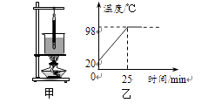

（1）水的沸点是________℃．

（2）实验时大气压________（填 “大于”、“等于”或“小于”）1个标准大气压．

（3）为了缩短把水加热到沸腾的时间，请提出一条可行的措施________．

25.阅读短文，回答问题：  
防冻冷却液  
    汽车行驶时，发动机的温度会升得很高，利用防冻冷却液在散热器管道内循环流动，将发动机多余内能带走，使发动机能以正常工作温度运转．防冻冷却液主要由水和不易汽化、密度比水小的某种防冻剂（简称原液）混合而成，原液含量（防冻剂占防冻冷却液体积的比例）越高，防冻冷却液的比热容越小，防冻冷却液的凝固点和沸点与原液含量的关系图象见如图和如图所示．选用时，防冻冷却液的凝固点应低于环境最低温度10℃以下，而沸点一般要高于发动机最高工作温度5℃以上．  
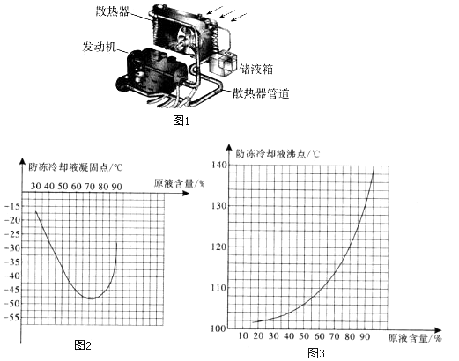  
请回答下列问题：

（1）若用水代替防冻冷却液，在北方寒冷的冬天，停车时间比较长，会因水结冰容易导致散热器管道胀裂，为什么？因为当水结冰时，________，所以把散热器管道胀裂．

（2）设某品牌汽车的发动机工作温度为90～101℃，所在地区最低温度为﹣17℃，应选用何种较合适比例的防冻冷却液________（选填“35%”、“45%”、“55%”或“65%”），简述选用理由：________．

（3）现有原液含量为75% 的防冻冷却液长时间使用后，由于汽化会减少，与原来相比，防冻冷却液的哪些物理量发生了什么变化，如何变化？（示例：体积变小）  
①________，②________，③________，④________，⑤________．

26.走进气象站，可以看到如图所示的百叶箱，箱内主要的测量仪器有：两支温度计（绝对温度计和相对湿度计）和两支温度计（测量并记录一天中最高气温的温度计和最低气温的温度计）。  
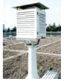

（1）百叶箱的表面涂成白色，是为了________（选填“反射”或“吸收”）太阳光，避免阳光照射时，太阳光中的________（选填“红外线”或“紫外线”）对箱内温度的影响。

（2）百叶箱中的温度计，是利用液体的________规律制成的；温度计的刻度均匀，这说明测温物质在测温范围内温度改变相同时，测温物质________的改变量相同。

（3）测量最低气温的温度计应采用凝固点较________的液体作为测温物质：测量最高气温的温度计与________（选填“体温计”或“实验室温度计”）的结构是相似的。

**答案解析部分**

一、单选题

1.【答案】D

【考点】长度的估测，速度的计算

【解析】【解答】A. 中学生掷实心球的成绩在10m左右，不可能达到40m.A不符合题意；B. 中学生立定跳远的成绩在2m左右，不可能达到10m.B不符合题意；C. 中学生1min跳绳可达180次，1s跳3次左右。C不符合题意；D. 中学生100m跑的成绩一般在14s左右，200m跑步用时30s，D符合题意。  
故答案为：D.【分析】根据日常生活中对长度和时间的了解解答.

2.【答案】C

【考点】声音的产生，声音的传播条件，声速，音色

【解析】【解答】声音是物体振动产生的，一切发声的物体都在振动，A不符合题意；声音的传播需要介质，真空不能传声，B不符合题意；音色是由发声体的材料和结构决定的，不同物体发出的声音的音色不同，音色是判断发声体的依据，C符合题意；声音在空气中的传播速度为340m/s，D不符合题意；  
故答案为：C。【分析】音色是声音的特色，不同的发声体音色不同.

3.【答案】D

【考点】光在均匀介质中直线传播，光的反射，光的折射规律

【解析】【解答】A. 水中的鸡蛋变“大”是因为光的折射造成的，A不符合题意.  
B. 鸟的倒影是光的反射现象，B不符合题意.  
C. 水中的鱼看起来变“浅”是因为光的折射造成的，C不符合题意.  
D. 手影的形成是因为光的直线传播，D符合题意．  
故答案为：D.  
【分析】影子是光沿直线传播形成的.

4.【答案】A

【考点】熔化与熔化吸热特点，凝固与凝固放热特点，汽化及汽化吸热的特点，生活中的升华现象

【解析】【解答】春天，冰雪消融属于熔化现象，A符合题意；夏季的清晨，河面上飘起淡淡的白雾是空气中的水蒸气遇冷液化形成的小水滴，是液化现象，B不符合题意；深秋时节，树叶、瓦片上出现白霜是空气中的水蒸气遇冷凝华成小冰晶，是凝华现象，C不符合题意；寒冷的冬天，树枝上雾凇的形成是空气中的水蒸气遇冷凝华成小冰晶，是凝华现象，D不符合题意.  
故答案为：A。【分析】熔化是固体变为液体，白雾是液化现象，霜是凝华现象，雾凇是凝华现象.

5.【答案】C

【考点】密度及其特性，密度公式的应用

【解析】【解答】 A、水银的密度比冰大，A不符合题意；  
B、体积相同的植物油和酒精，酒精的质量小，B不符合题意；  
C、水与冰的密度不同，故同种物质在不同状态下，其密度一般不同，符合题意；  
D、冰与植物油的密度相同，D不符合题意.  
故答案为：C.【分析】从表中可以得出信息，物质虽然不同，但密度可能相同，固体物质的密度不一定大于液体的密度，同种物质密度不一定相同，已知物体密度的大小和体积的大小，根据密度公式可比较质量的大小.

6.【答案】B

【考点】平面镜的应用，近视眼的成因与矫正办法，照相机成像原理及特点

【解析】【解答】A. 照相机是根据凸透镜成倒立缩小实像原理制成的，A不符合题意；B. 潜望镜利用了平面镜的反射作用制成的，B符合题意；C. 近视眼是因为晶状体的折光能力太强造成，应用对光具有发散作用的凹透镜来矫正，C不符合题意；D. 显微镜的物镜成的是倒立放大的实像，放大镜成的是正立放大的虚像，D不符合题意。  
故答案为：B.【分析】照相机的镜头是凸透镜，近视眼镜是凹透镜，显微镜的物镜和投影仪成像相同，潜望镜是平面镜.

7.【答案】C

【考点】时间速度路程的图像分析

【解析】【解答】A、由s﹣t图象可知，当t=6s时，路程s=15m，即物体在6s内运动的路程为15m，A不符合题意；  
B、由s﹣t图象可知，在2～4s内，物体运动的路程为零，其速度为0，则以地球为参照物，物体在中间2s内静止，B不符合题意；  
C、物体在前2s内运动的路程为5m，后2s内运动的路程为15m﹣5m=10m，即在相等时间内物体运动的路程不相等，  
根据v=可知，则物体在前2s内和后2s内的速度不相等，C符合题意；  
D、物体在6s内的平均速度：v===2.5m/s，D不符合题意。  
故答案为：C。【分析】A、根据图像提供的信息可判断物体在6s内运动的路程；B、在2～4s内，物体运动的路程为零，其速度为0；C、根据图象可知物体在前2s内和后2s内运动的路程，利用速度公式即可比较其大小；D、根据图象可知6s时物体运动的路程，然后利用速度公式求出物体在6s内的平均速度．

二、<b>填空题

8.【答案】音调；空气；能量

【考点】声音的传播条件，音调，声与信息

【解析】【解答】琴弦的长度不同，发出的声音的音调不同，空气可以传播声音，把点燃的蜡烛放到音箱附近，烛焰会随着音乐跳动，这说明声音能传递能量.  
故答案为：音调；空气；能量.【分析】振动的频率影响音调的高低，声音的传递需要介质，声音可以传递能量.

9.【答案】吸热；熔化；晶体

【考点】熔化与熔化吸热特点

【解析】【解答】海波的熔点和凝固点为48℃，开水倒入杯中后，此时海波晶体被熔化，此过程海波会吸收热量，使水的温度降低，当水的温度下降到48℃以下时，海波会凝固放出热量，在此过程中水能较长时间保持水温不变。晶体熔化时吸热但温度保持不变，水温较长时间保持水温不变说明海波是一种晶体。  
​故答案为：吸热；熔化；晶体.【分析】晶体熔化时，吸热，但温度保持不变.

10.【答案】凸透；大于二倍焦距；远离

【考点】凸透镜成像规律及其探究实验

【解析】【解答】摄像头和照相机的镜头相同，都是一个凸透镜，摄像头成倒立、缩小的实像。此时物距要大于凸透镜的二倍焦距；由凸透镜成实像规律，物近像远像变大可知，若想看到整套西服的着装效果，顾客应远离“虚拟试衣镜”。  
故答案为：凸透；大于二倍焦距；远离​.【分析】凸透镜成像时，当物体位于凸透镜的二倍焦距以外时，成倒立缩小的实像.

11.【答案】虚；下；绿

【考点】色光的三（基）原色和颜料的三原色，放大镜成像原理及特点

【解析】【解答】 (1)屏幕上的水滴相当于凸透镜，文字在水凸透镜的一倍焦距以内，成正立、放大的虚像。(2)水滴中间厚边缘薄，形成一个水凸透镜，手机上的图文层在下面焦点以内，才能成正立、放大的虚像，所以下焦点在图文层的下方。(3)白屏上会显示出彩色色块，这是因为白光是由红、绿、蓝三基色混合而成的。  
故答案为：虚；下；绿.【分析】当物体位于凸透镜的焦距以内时，成正立放大的虚像，光的三原色是红、绿、蓝.

12.【答案】3000；1；静止

【考点】参照物及其选择，速度的计算

【解析】【解答】由题意和图示可得，小明行走的路程s 6000 0.5m 3000m，  
他步行的速度v 1m/s.若以手机为参照物，小明相对于手机来说位置没有发生变化，所以说小明是静止的。  
故答案为：3000；1；静止.  
【分析】利用路程和时间，结合公式计算速度，当物体相对于参照物没有位置变化时，就是静止的.

13.【答案】不变；变大；变大

【考点】密度的计算，密度与温度

【解析】【解答】水放入冰箱凝固成冰，物质状态发生变化，物质多少没有变化，所以质量不变；由于水的密度大于冰,而质量不变,由V 可以看出，水结冰后体积变大。喝剩的矿泉水瓶变瘪了，则这瓶矿泉水的质量不变；根据ρ 得，瓶内气体的质量不变，体积减小，气体的密度增大。  
故答案为：不变；变大；变大.【分析】质量是物体含有的物质的多少，当物体的体积变小密度变大.

14.【答案】直线传播；折射；虚

【考点】光在均匀介质中直线传播，光的折射现象及其应用

【解析】【解答】解：（1）小明看不到硬币，是由于碗的边缘部分挡住了来自硬币的光线，光线进入不到眼镜，所以眼镜看不到硬币，这说明了光在均匀介质中是沿直线传播的；（2）当沿碗壁缓缓向碗中加水时，来自硬币的光线会从水中斜射入空气中从而发生折射，当折射光线进入人眼时，人眼逆着折射光线看去，看到的便是由于光的折射而形成的虚像（虚像的位置比物体的实际位置偏高），所以小明在A处也能看到硬币的虚像，这是利用了光的折射现象． 故答案为：直线传播；折射；虚．  
【分析】（1）光在均匀介质中是沿直线传播的；（2）光从一种介质斜射入另一介质时，光的传播方向会发生偏折，折射光线进入人眼，人眼逆着折射光线就看到了物体的虚像．

15.【答案】（1）337.5  
（2）61.4  
（3）3.50  
（4）﹣6

【考点】温度计的使用及其读数，天平的使用，时间的测量，刻度尺的使用

【解析】【解答】(1)由图可知，小表盘短针指示的是分钟，小盘的分度值是0.55min，指针在5min和6min之间，偏过5.5min，大表盘长指针指示的是秒，大盘的分度值是0.1s，而大盘指针在37.5s，因此秒表读数为5min37.5s 337.5s；(2)由图示知：天平标尺每一大格代表1g，每一小格代表0.2g，根据游码指示位置，游码在标尺上的示数是：1.4g.因为天平测量物体的质量时，物体的质量等于砝码质量加上游码在标尺上的示数。所以天平测出物体的质量是：50 10g 1.4g 61.4g.(3)刻度尺上1cm之间有10个小格，所以一个小格代表的长度是0.1cm 1mm，即此刻度尺的分度值位1mm，铅笔左侧与6.00cm对齐，右侧与9.50cm对齐，所以物体的长度为L 9.50cm−6.00cm 3.50cm；(4)图中温度计的分度值是1℃，温度计的显示刻度是下面为10、上面为0；表明液柱的高度在0℃的下面，所以读数是：−6℃。  
故答案为：（1）337.5；（2）61.4；（3）3.50；（4）-6.【分析】秒表读数时，要结合分钟盘和秒钟盘读数，天平读数时要砝码加游码，刻度尺读数时要有估计值，温度计读数时要看液柱对应的位置.

三、作图题

16.【答案】解:如图所示:  
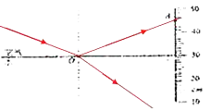

【考点】作光的反射光路图，作光的折射光路图

【解析】【解答】光从空气射入水面O点，入射点是O点，反射光线在容器壁上形成光点A，连接OA得到反射光线；光由空气斜射进入水中，折射角小于入射角，如图所示：  
  
【分析】（1）光线照射到水面上发生反射时，逆着反射光线望去，眼睛错误的以为光是沿直线传播的，因此会看到发光点是在水中发光，实际上是发光点通过水面所成的像，据此可画出反射光线和入射光线；  
（2）根据光的折射定律：折射光线、入射光线、法线在同一个平面内，折射光线、入射光线分居法线两侧，当光由空气斜射入水中时，折射角小于入射角，作出大致的折射光线．

17.【答案】解:如图所示:  
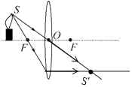

【考点】透镜的光路图

【解析】【解答】由图可知，一条入射光线过焦点，则过焦点的光线经凸透镜折射后折射光线平行于主光轴；另一条入射光线过光心，则过光心的光线经凸透镜折射后传播方向不变；两条折射光线的交点即像点*S*′.如图所示：  
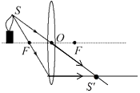  
【分析】凸透镜有三条特殊光线：过光心的光线其传播方向不变；过焦点的光线经凸透镜折射后折射光线平行于主光轴；平行于主光轴的光线经凸透镜折射后折射光线通过焦点；要求做到内容与作图熟练结合．

18.【答案】解：如图所示：  
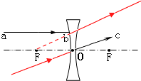

【考点】透镜的光路图

【解析】【解答】由图可知，入射光线平行于主光轴，则其折射光线的反向延长线过焦点；过光心的光线经凹透镜折射后传播方向不改变 .  
故答案为：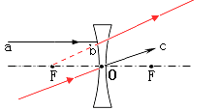.  
【分析】根据凹透镜对光线的作用作图：平行于凹透镜主光轴的光线，经凹透镜后变得发散，发散光线的反射延长线交于主光轴上一点；过透镜光心的光线传播方向不变 .

四、实验题

19.【答案】（1）25.0  
（2）下  
（3）缩小；照相机  
（4）靠近；变小

【考点】凸透镜成像规律及其探究实验，照相机成像原理及特点

【解析】【解答】(1)在光屏上形成的最小、最亮的光斑，就是凸透镜的焦点，由图知，焦点到凸透镜的距离为25.0cm，所以焦距f 25.0cm；（2）该实验应使烛焰中心、透镜中心和光屏中心在同一高度，图中光屏太高，应将光屏向下调整。（3）把烛焰放在距此凸透镜60cm处，u ，在凸透镜另一侧移动光屏，会在光屏上得到一个倒立、缩小的实像，照相机就是利用这一成像原理工作的；（4）物距变大，像距变小，像也变小，在上述实验的基础上，将蜡烛向远离透镜方向移动，要在光屏上得到清晰的像应将光屏靠近透镜，光屏上的像变小。  
故答案为：（1）25.0；（2）下；（3）缩小；照相机；（4）靠近；变小.【分析】焦距是焦点到凸透镜的距离，当物体位于凸透镜的不同位置时成不同的像，物体靠近凸透镜，像远离凸透镜且像变大.

20.【答案】（1）2  
（2）便于确定像的位置  
（3）20；不能；虚  
（4）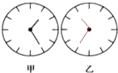

【考点】平面镜成像的特点、原理、现象及其实验方案

【解析】【解答】(1)透明的玻璃板，可以观察到玻璃板的另一侧；因为厚玻璃板的两个面都可以当作反射面，会出现两个像，影响到实验效果，所以应选用薄玻璃板，用2mm厚的。(2)因为玻璃板既能让光透过也可以反射光，容易确定像的位置，而平面镜是不透明的，无法确定像的位置，所以选用玻璃板；(3)若白纸上每方格长度是5cm，将点燃的蜡烛由A点移至B点，此时它与玻璃板的距离为2 5cm 10cm，像与玻璃板的距离为10cm，则它与像的距离为10cm 10cm 20cm；因为平面镜成虚像，光屏不能承接虚像，所以用光屏在玻璃板后面无论如何移动，在光屏上都不能成像。(4)根据平面镜成像特点可知平面镜所成的像和物体关于平面镜对称。所以图中表盘数字的顺序与实际顺序左右相反，时针指向10和11之间，分针指向7，实际时间为10:35.如下图所示：  
  
故答案为：（1）2；（2）便于确定像的位置；（3）20；不能；虚；（4）见上图.  
【分析】探究平面镜成像时，用薄玻璃可以更便于确定像的位置，平面镜成像时，像与物体关于平面镜对称.

21.【答案】（1）放大；缩小  
（2）小  
（3）10；大；不能

【考点】凸透镜成像规律及其探究实验，放大镜成像原理及特点

【解析】【解答】 (1)当用放大镜观察自己的手指时，此时手指在凸透镜的焦点之内，成放大、正立的虚像。若看远处的物体，此时物体在凸透镜的2倍焦距之外，所以成倒立、缩小的实像。(2)由表格中数据可知，物体到凸透镜的距离即物距在逐渐增大，成的像也越小。(3)如图象，u v 2f 20cm，所以f 10cm.把物体从距凸透镜30cm处移到15cm处的过程中，物距减小，像距增大。当把物体放到距凸透镜8cm处时，物距小于一倍焦距，成正立、放大的虚像，虚像不能呈现在光屏上。  
故答案为：（1）放大；缩小；（2）小；（3）10；大；不能.【分析】当物体位于凸透镜的不同范围时，可以成不同的像，当物体靠近凸透镜，像距变大，像变大.

五、计算题

22.【答案】（1）解：由图知,空瓶的质量m1 25.4g,瓶中装满水后总质量m2 47.4g,瓶中装满酱油后总质量m3 51.6g，瓶中装满水时,水的质量m水 m2−m1 47.4g−25.4g 22g，由ρ 得玻璃瓶的容积：V V水   22cm3  
（2）解：瓶中装满酱油后酱油的质量：m酱油 m3−m1 51.8g−25.4g 26.4g，酱油的体积：V酱油 V 20cm3 ， 酱油的密度：ρ酱油 1.2g/cm3

【考点】密度的计算

【解析】【分析】根据水的质量和密度计算体积，利用酱油的质量和体积计算密度.

23.【答案】（1）解：已知*s*=30m，速度*v*=0.2m/s，由*v=s/t*可得，*t=s/v*=30m/0.2m/s=150s  
（2）解：环绕地球飞行一周的的距离*s1*=2*π*（*R+h*）  
环绕地球飞行一周的的*t1*=90min=1.5h  
飞船组合体环绕地球飞行的平均速度是*v=s*1/ *t1*=2π（*R+h*）/1.5h=2.8×104km/h

【考点】速度的计算

【解析】【分析】根据已知的路程和速度求时间，根据路程和时间求速度.

六、综合题

24.【答案】（1）98  
（2）小于  
（3）烧杯上加盖子（减小水量、增加水的初温或增大酒精灯火焰）

【考点】沸点及沸点与气压的关系，探究水的沸腾实验

【解析】【解答】（1）由图乙可知，水在98℃时吸收热量但温度不变，故水的沸点为98℃。（2）水的沸点是98℃，低于标准大气压下的沸点100℃，所以当时大气压小于标准大气压。（3）为减少加热时间，可以给烧杯加盖或适当减少水的质量或适当提高水的初温或增大酒精灯火焰。  
故答案为：（1）98；（2）小于；（3）烧杯上加盖子（减小水量、增加水的初温或增大酒精灯火焰）.【分析】水在沸腾时，温度保持不变，水的沸点和大气压有关.

25.【答案】（1）体积变大  
（2）55%；原液含量55%的防冻液凝固点低于﹣27℃，沸点高于106℃；另外除了满足凝固点和沸点的条件外，55%的比热容大，冷却效果好  
（3）密度变小；比热容变小；沸点升高；凝固点升高；质量变小

【考点】熔点和凝固点，密度与温度，比热容的概念

【解析】【解答】(1)水的反常膨胀，水结冰后体积变大，故在北方寒冷的冬天，用水代替防冻冷却液，停车时间比较长，会因水结冰容易导致散热器管道胀裂。(2)设某品牌汽车的发动机工作温度为90~101℃，所在地区最低温度为－17℃，由图可知：应选用何种较合适比例的防冻冷却液55%，简述选用理由：此含量符合题设条件要求：①凝固点低于环境温度10℃以下；②沸点高于发动机最高工作温度5℃以上；③防冻冷却液的比热容较大。。(3)由题意知：现有原液含量为75% 的防冻冷却液长时间使用后，由于汽化会减少，与原来相比，防冻冷却液的物理量发生变化的是：①密度变小 ②比热容变小 ③沸点升高 ④凝固点升高 ⑤质量变小。  
故答案为：（1）体积变大；（2）55%；原液含量55%的防冻液凝固点低于﹣27℃，沸点高于106℃；另外除了满足凝固点和沸点的条件外，55%的比热容大，冷却效果好（3）密度变小；比热容变小；沸点升高；凝固点升高；质量变小.【分析】防冻液的沸点和凝固点要比发动机的温度范围大，根据防冻液的含量和温度变化分析变化的物体量.

26.【答案】（1）反射；红外线  
（2）热胀冷缩；体积  
（3）低；体温计

【考点】液体温度计的构造与工作原理，体温计的使用及其读数，熔点和凝固点，红外线

【解析】【解答】(1)白色不透明体可以反射所有色光，所以百叶箱的表面涂成白色，是为了反射太阳光，避免阳光照射时，太阳光中的红外线对箱内温度的影响。(2)液体温度计是根据液体的热胀冷缩的性质制成的，物质在同种状态下，体积的变化量与升高的温度成正比，所以温度计的刻度是均匀，这说明测温物质在测温范围内温度改变相同时，测温物质体积的改变量相同；(3)根据液体温度计的原理可知，测量最低气温的温度计应采用凝固点较低的液体作为测温物质；为了记录一天中的最高温度值，测量最高气温的温度计的液柱要停留在最高温度值，所以它和体温计的结构是相似的。  
故答案为：（1）反射；红外线；（2）热胀冷缩；体积；（3）低；体温计.【分析】白色物体反射所有光，也反射热，体温计可以保持温度值不下落，温度计都是利用液体的热胀冷缩的原理工作的.